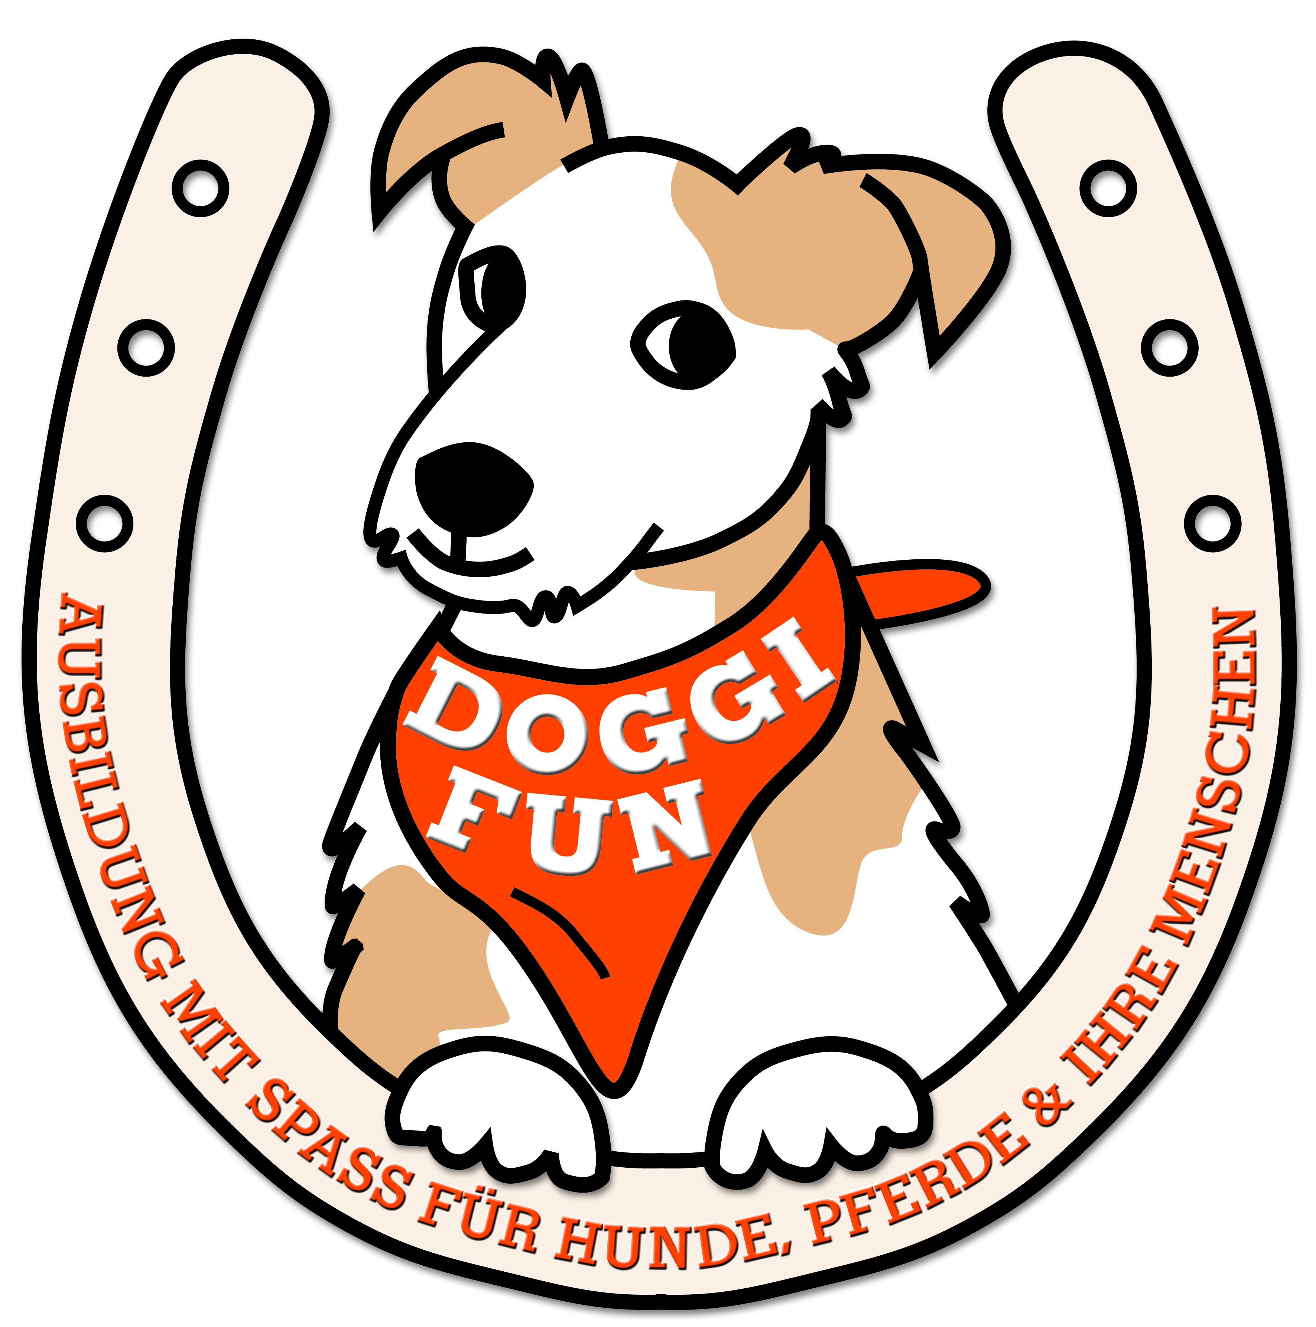

AGB für Seminare und Veranstaltungen bei doggi-fun
-bitte alles angekreuzt und unterschrieben
mit der verbindlichen Anmeldung zurück-

Wir freuen uns, dass Ihr an einem Seminar oder einer Veranstaltung der Hundeschule doggi-fun teilnehmen möchtet.

Hier nun vorab wichtige Informationen/ Bedingungen für Euch :

- alle Hunde müssen über eine gültige Haftpflichtversicherung und Tollwutimpfung verfügen.

- auf eine etwaige Unverträglichkeit mit anderen Hunden oder Menschen gegenüber ist vorher hinzuweisen.

- Läufige Hündinnen dürfen an Seminaren teilnehmen. Der Abstand zu teilnehmenden Rüden ist auf jeden Fall einzuhalten und bei der Arbeit an Geräten ist ein Höschen für die Hündin Pflicht. Wir sind vorher darüber zu informieren, dass die Hündin läufig ist. Eine große Decke als Liegeplatz ist mitzubringen

- Auf Krankheiten im Bewegungsapparats eines Hundes ist im Vorfeld hinzuweisen.

- Hunde mit ansteckenden Krankheiten oder Parasiten dürfen nicht teilnehmen.

- eine Anmeldung zum Seminar ist bindend und nicht als Platzreservierung zu sehen. Nach verbindlicher Anmeldung kann die Teilnahmegebühr bei nachträglicher Absage nur erstattet werden, wenn ein Ersatzteilnehmer gestellt wird oder wir einen Interessenten auf unserer Warteliste haben, der einspringt.

- sollten wir einen Ersatzteilnehmer finden, den der Absagende nicht selbst stellt, entfällt zumindest eine Stornierungsgebühr von 10 % des Seminarpreises.

- bei einer Absage ohne einen verbindlichen Ersatzteilnehmer verfällt die bezahlte Seminargebühr.

- die Seminargebühr ist zeitgleich mit Anmeldung am Seminar in voller Höhe zu entrichten.
IBAN: DE23 50080000 4051829300 Commerzbank Frankfurt, BIC: HELADEFFXXX
Steffi Rumpf

- die Hundeschule doggi-fun übernimmt keine Haftung für etwaige Beißvorfälle der Hunde untereinander (diese sind durch die Haftpflichtversicherungen der Halter abgesichert) oder unverschuldete Verletzungen beim Training.

- auf dem Platz darf nicht uriniert oder ein Geschäft verrichtet werden

- fremde Hunde sind nicht zu füttern

- Fotos und Videos anderer Teilnehmer dürfen nur mit deren Einverständnis erstellt werden

- die Geräte und das Gelände sind pfleglich und verantwortungsvoll zu behandelt- bei einer eventuellen Beschädigung durch einen der Teilnehmer sind wir darauf hinzuweisen

- für Schäden, die durch die Teilnehmer oder deren Hunde verursacht werden, haftet der jeweilige Teilnehmer

- das Trainingsgelände ist nur mit angeleintem Hund zu betreten

- auf dem Trainingsplatz gilt Rauchverbot

- Hinterlassenschaften der Hunde im Feld sind in Kotbeuteln zu entsorgen und diese sind nicht im Feld liegen zu lassen

- es muss sich an die Hygienevorschriften vor Ort gehalten werden

- die Hunde sind ausschließlich bei den Trainingssequenzen abzuleinen, sonst gilt Leinenpflicht

zusätzliche, detaillierte Informationen zum Datenschutz:

Aufgrund des neuen Datenschutzgesetzes, das ab 25.5.2018 eingeführt wird, benötigen alle Firmen, die mit Euch in irgendeiner Form in Kontakt treten oder Eure Daten speichern (zum Beispiel zu Buchhaltungszwecken), Eure schriftliche Zustimmung, dies zu tun.
Selbstverständlich werden Eure Daten bei doggi-fun ausschließlich für uns gespeichert und nicht verkauft oder ähnliches.
Ich bitte daher jeden Teilnehmer, Seminarveranstalter, Interessenten etc. zukünftig vor weiterem schriftlichen Austausch in irgendeiner Form, der Firma doggi-fun –Ausbildung mit Spaß für Hunde, Pferde und ihre Menschen- folgende Genehmigungen zu erteilen (bitte ankreuzen und unterschreiben)

Ich bin damit einverstanden, dass meine persönlichen Daten (Name, Anschrift, Hundename, Telefonnummer und e-mail-Adresse) in Form eines Anmeldebogens abgefragt und zum Zwecke der Buchführung in einem Ordner bei doggi-fun/Steffi Rumpf aufbewahrt werden.
Ich bin explizit damit einverstanden, per e-mail von der Hundeschule doggi-fun kontaktiert zu werden. ja ( ) nein ( )
Hierzu stimme ich der Speicherung meiner mail-Daten und meines Namens auf dem PC/Mobilgerät der Hundeschule doggi-fun zu. ja ( ) nein ( )
Ich bin explizit damit einverstanden, telefonisch von der Hundeschule doggi-fun kontaktiert zu werden. ja ( ) nein ( )
Hierzu stimme ich der Speicherung meiner Telefondaten und Nummer auf den Mobiltelefonen von Steffi und Thorsten Rumpf zu.
Mir ist bekannt, dass die Kosten für ein Telefonat auf das Mobilgerät von Steffi Rumpf/ doggi-fun höher sein können, wenn ich ebenfalls von einem Mobilgerät anrufe und dass die Kosten auch höher sein können, als wenn ich die Festnetznummer von doggi-fun anrufe.
Ich bin explizit damit einverstanden, per whatsapp von der Hundeschule doggi-fun kontaktiert zu werden. ja ( ) nein ( )
Ich bin damit einverstanden, auch auf interne Veranstaltungen von der Hundeschule doggi-fun in Form elektronisch hingewiesen zu werden.
Ich stimme zu, dass nach jeweils vorheriger Ankündigung/Absprache auch Fotos während des Trainings gemacht werden könnten, auf denen ich und/oder mein Hund zu sehen sind. Bevor diese veröffentlicht würden, wird selbstverständlich erneut Rücksprache mit mir gehalten.
Mir ist bewusst, dass die Hundeschule doggi-fun auf Facebook und Instagram vertreten ist. Es werden keine Fotos oder privaten Daten von Teilnehmern preisgegeben, sofern dies nicht ausdrücklich im Einzelfall so besprochen ist. Dennoch ist mir bekannt, dass im Falle eines Hacker-Angriffs ggf. Daten wie mail-Adressen gestohlen werden könnten (Selbstverständlich weisen die Endgeräte von doggi-fun einen aktuellen Virenschutz aus).
Alle Genehmigungen sind selbstverständlich jederzeit widerrufbar und alle Daten werden gelöscht, sobald sich der Kunde ein Jahr nicht mehr mit uns in einer Geschäftsbeziehung befindet- auf Wunsch natürlich auch früher.
Das Führen einer Geschäftsbeziehung völlig ohne Angabe und Verwendung der nötigsten Daten ist nicht möglich.
Mir ist bekannt, dass ich für eventuelle, von mir genehmigte, Veröffentlichungen kein Entgelt erhalte.
Meine eventuell einmal erteilten Genehmigungen zur Veröffentlichung eines bestimmten Fotos gelten unbefristet. Die Zustimmung gilt auch für die Zeit nach dem Verlassen der Hundeschule oder nach Beendigung des Trainings bei doggi-fun.
Der Betreiber/Verantwortliche der obengenannten Website haftet nicht dafür, dass eventuell Dritte ohne Wissen des Betreibers/Verantwortlichen den Inhalt der genannten Website für deren Zwecke nutzen, so insbesondere durch das Herunterladen/Kopieren von dort gezeigten Fotos oder Texten.

Anmeldung zum Seminar/zur Veranstaltung bei der Hundeschulde doggi-fun

Hiermit melde ich mich verbindlich an zur Veranstaltung/zum Seminar an:

......................................................................... ....................................................................
Thema des Seminars in (Ort) am (Datum)

Vor-und Nachname:...................................................................................................

Anschrift:...................................................................................................................

Telefon/e-mail:..........................................................................................................

Ich bin einverstanden, per whatsapp kontaktiert zu werden ja ( ) nein ( )

Telefonnummer whatsapp:........................................................................................

Hunde-Name:..............................................................................................................

Rasse/Mix aus:............................................................................................................

Alter/ Geschlecht/ kastriert?:.......................................................................................

versichert bei unter der Versicherungsnummer:.........................................................

Ich bin damit einverstanden, dass Fotos /Videos von mir in den sozialen Netzwerken und/oder der Homepage von doggi-fun geteilt werden ja ( ) nein ( )

Ich habe die AGB der Hundeschule doggi-fun gelesen, verstanden und akzeptiere diese.

Ort, Datum............................................................................................................................

Unterschrift..........................................................................................................................

Steffi und Thorsten Rumpf , Stand Juli 2020
www.doggi-fun.de
Tel. 0179 925 38 42
mailto: doggifun2005@aol.com

